О.В. Гридина,  воспитатель  МБДОУ №41 «Рябинушка»  2023 г  «Великая тайна воспитания состоит в том, что физические упражнения и  упражнения духовные всегда служат отдыхом друг для друга».  Ж.Ж. Руссо  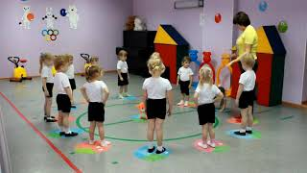  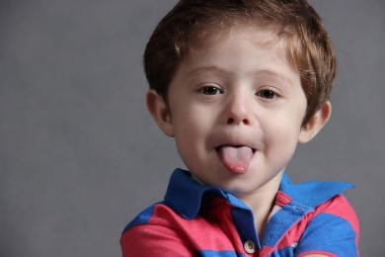  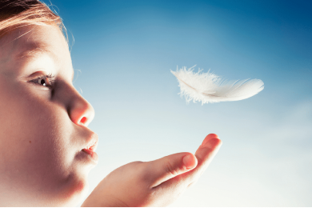  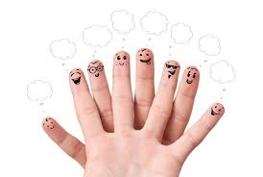  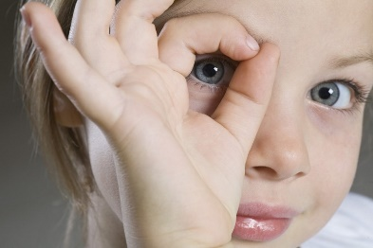  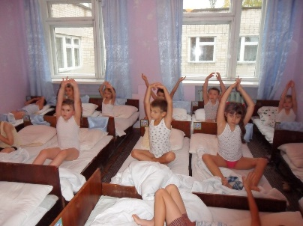  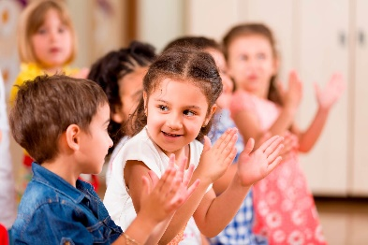 | РЕКОМЕНДАЦИИ ПЕДАГОГАМ  «Роль разных видов гимнастик в здоровьесбережении детей дошкольного возраста»  Утренняя гимнастика.  Ежедневно с детьми проводится утренняя гимнастика. Ее длительность составляет 3-10 минут в зависимости от возраста. Как правило один и тот же комплекс гимнастики повторяется в течении двух недель. Основная цель утренней гимнастики – пробудить организм ото сна, повысить умственную и физическую работоспособность ребенка, улучшить его настроение и подготовить организм к предстоящим нагрузкам. Кроме того, ежедневное выполнение физических способствует совершенствованию двигательных способностей и улучшает работу сердца.  Артикуляционная гимнастика.  Движения необходимы не только телу ребенка. Нужна хорошая подвижность органов артикуляции, которая помогает правильно и четко произносить звуки. В детском саду артикуляционная гимнастика должна проводиться ежедневно. Выполнение артикуляционных упражнений полезно в любом возрасте, так как четкая артикуляция – основа хорошей дикции. Кроме этого, артикуляционная гимнастика помогает снять статичность и напряженность.  Дыхательная гимнастика.  Дыхательная гимнастика - это очень простой и вместе с тем эффективный способ, не требующий особых затрат. Следует помнить лишь, что дыхательная гимнастика проводится только в хорошо проветренном помещении. Дыхательные упражнения для дошкольников проводятся чаще всего в стихотворной форме. Гимнастика не просто развивает несозревшую дыхательную систему детей, но и является отличным дополнением при лечении.  Если нельзя вырастить ребёнка, чтобы он  совсем не болел, то, во всяком случае,  поддерживать у него высокий уровень здоровья  вполне возможно.  Н. М. Амосов  Пальчиковая гимнастика  Пальчиковую гимнастику так же рекомендуется проводить ежедневно. Выполняя пальчиками различные упражнения, ребенок развивает мелкие движения рук. Пальцы и кисти приобретают хорошую подвижность, гибкость, исчезает скованность движений. Как правило, если движения пальцев развиты в соответствии с возрастом, то и речевое развитие ребенка в пределах возрастной нормы. Игры с пальчиками развивают не только ловкость и точность рук, но и мозг ребенка, стимулируют творческие способности, фантазию и речь.  Гимнастика для глаз.  Гимнастика для глаз снимает зрительное напряжение, повышает зрительную работоспособность, улучшает кровообращение и способствует предупреждению нарушений зрения и развития глазных заболеваний, а также более быстрому восстановлению работоспособности и эффективному усвоению учебного материала. Глазные упражнения основаны на совершении движений сверху вниз, справа налево или круговых движений, чтобы заставить мышцы глаз работать и видеть на разных расстояниях.  Бодрящая гимнастика и гимнастика пробуждения  Это комплекс мероприятий, позволяющий детям перейти от сна к бодрствованию. Гимнастика после дневного сна в сочетании с закаливанием помогает улучшить настроение детей, поднять мышечный тонус, а также способствует профилактике нарушений осанки и стоп. Гимнастика после дневного сна помогает в комплексе решить оздоровительные, воспитательные и образовательные задачи.  Психогимнастика  Психогимнастика важная часть системы здоровьесбережения. Психогимнастика для детей представляет собой спецкурс занятий, направленный на развитие и коррекцию познавательной и эмоционально-личностной сферы. Главной целью психогимнастики можно назвать сохранение детского психического здоровья, а также предотвращение расстройств психики. Основная цель занятий по психогимнастике — овладение навыками управления своей эмоциональной сферой: развитие у детей способности понимать, осознавать свои и чужие эмоции, правильно их выражать и полноценно переживать.
Использование в работе различных видов гимнастик эффективно поможет вам решить вопросы здоровьесбережения дошкольников.

